Aplicación de Gestión de Turnos de Enfermería
Propuesta de planeación y alcance
Versión 0.2 para revisión · 23 de septiembre de 2026 · Entrega comprometida: 11 de noviembre de 2026

1. Resumen
Proponemos construir una aplicación de escritorio para que el equipo de enfermería maneje en un solo lugar su cuadro de turnos, sus horas de trabajo, sus solicitudes de cambio, permisos y vacaciones, y la comunicación del día a día. Todo el equipo podrá consultar el mismo cuadro; solo el coordinador o la coordinadora podrá modificarlo y aprobar solicitudes.
Este documento describe qué hará la aplicación, cómo trabajaremos juntos durante las próximas siete semanas y qué información necesitamos de ustedes para cumplir la fecha de entrega del 11 de noviembre.

2. Objetivos
- Tener un cuadro de turnos único, visible para todos y sin versiones sueltas en papel o en mensajes.
- Saber quién está en turno, quién llegó tarde y quién no ha marcado su salida.
- Calcular automáticamente las horas diurnas y nocturnas de cada persona, incluyendo domingos y festivos.
- Ordenar las solicitudes de cambio de turno, permisos y vacaciones con una aprobación clara.
- Evitar la sobrecarga: saber quién puede tomar un turno y quién no, y por qué.
- Dar al equipo un canal de comunicación propio para novedades y coberturas.

3. ¿Quién usará la aplicación?
Habrá dos tipos de usuario. Todo el personal de enfermería tiene los mismos permisos, con excepción del coordinador o coordinadora.
Rol | Qué puede hacer
Enfermero/a | Ver el cuadro general, marcar su entrada y salida, consultar sus horas y su saldo de vacaciones, registrar los pacientes atendidos en su turno, pedir cambios de turno, permisos y vacaciones, aceptar o rechazar un intercambio que le proponga un compañero y participar en el chat.
Coordinador/a | Todo lo anterior, y además: crear y publicar el cuadro de turnos, aprobar o rechazar solicitudes, ver las horas y saldos de todo el equipo, corregir marcaciones y administrar usuarios y tipos de turno.

4. ¿Qué hará la aplicación?
Funcionalidad | Cómo funciona para ustedes
Página principal | Al entrar, todos ven el cuadro de turnos vigente, el estado de cada persona en el turno actual y el chat del equipo, en una sola pantalla. Nadie puede modificar el cuadro desde aquí sin autorización del coordinador.
Cuadro de turnos | El coordinador arma el cuadro del mes en una grilla (personas por días). Mientras lo arma, la aplicación le avisa si alguien queda sin descanso suficiente o con demasiadas horas. Al publicarlo, queda visible para todo el equipo.
Entrada y salida | Cada persona marca su entrada y su salida con un botón. Los indicadores muestran: en turno, retrasado, ausente, salida pendiente o finalizado.
Horas diurnas y nocturnas | La aplicación calcula automáticamente cuántas horas de cada turno son diurnas y cuántas nocturnas, y cuáles caen en domingo o festivo.
Conteo de horas y disponibilidad | Acumulado de horas por semana y por mes de cada persona, con alerta cuando se supera la jornada máxima, y un calendario de disponibilidad (libre, en turno, en vacaciones o en permiso).
Vacaciones | Cada persona ve cuántos días tiene disponibles, desde cuándo puede pedirlos y cuántos días le consume un rango de fechas. Cuando el coordinador aprueba, el cuadro se ajusta y el turno liberado queda marcado para cubrir.
Solicitudes | Intercambio de turno con un compañero, pedir un permiso o pedir vacaciones. En los intercambios, el compañero acepta primero y luego decide el coordinador. Al aprobar, el cuadro se actualiza solo.
Filtro de aptos | Para cualquier turno, la aplicación clasifica al personal en apto y no apto, explicando el motivo (por ejemplo, poco descanso entre turnos o exceso de horas en la semana).
Pacientes atendidos | Al cerrar su turno, cada persona registra cuántos pacientes atendió. Solo se guarda el número, nunca datos de los pacientes.
Chat del equipo | Un chat general en la página principal para preguntar quién puede tomar un turno o avisar novedades.

5. ¿Cómo funciona por dentro?
La aplicación se instala en el computador y guarda toda la información (usuarios, cuadro, horas, solicitudes y mensajes) en su propia base de datos. Cada persona entra con su usuario y contraseña, y la aplicación le muestra solo lo que su rol le permite.
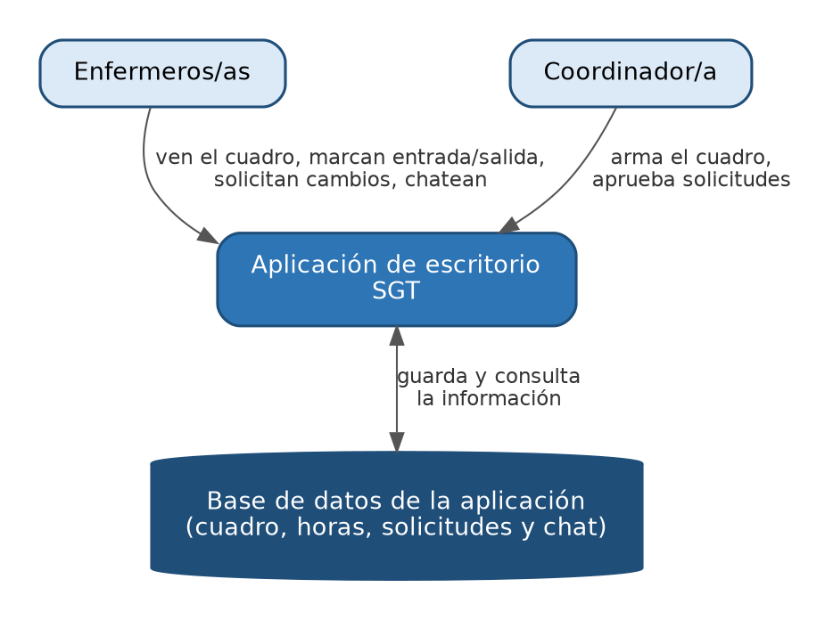
El documento técnico entregado al equipo de desarrollo contiene el detalle de la arquitectura (modelo C4), el modelo de datos y las decisiones técnicas.

6. Cómo se contarán las horas
Tomaremos como punto de partida la normativa laboral colombiana vigente: la jornada nocturna va de 7:00 p. m. a 6:00 a. m. y la jornada máxima semanal es de 42 horas. Estos valores quedarán configurables dentro de la aplicación, por si deben ajustarse.
Ejemplo de turno | Horas diurnas | Horas nocturnas | Observación
Martes 7:00 a. m. – 1:00 p. m. | 6 | 0 | —
Martes 1:00 p. m. – 9:00 p. m. | 6 | 2 | Pasa las 7:00 p. m.
Martes 7:00 p. m. – miércoles 7:00 a. m. | 1 | 11 | Cruza la medianoche
Sábado 7:00 p. m. – domingo 7:00 a. m. | 1 (dominical) | 5 + 6 (dominicales) | Cambia a domingo a medianoche

7. Cronograma y reuniones
Nos reuniremos cada dos semanas, los miércoles, para mostrarles lo construido, recibir sus comentarios y confirmar las prioridades del siguiente ciclo. Los lunes 12 de octubre y 2 de noviembre son festivos y ya están considerados.
Reunión | Qué verán ustedes | Qué necesitamos
Mié 30 sep | Requisitos y bocetos de las pantallas para validar. | Respuestas a las preguntas de la sección 8.
Mié 14 oct | Inicio de sesión con los dos roles, gestión de usuarios y tipos de turno. El coordinador arma y publica un cuadro, y todos lo ven en la página principal. | Confirmación de las reglas de trabajo, listado del personal y un cuadro real de un mes para probar.
Mié 28 oct | Marcación de entrada y salida, indicadores, cálculo de horas, pacientes atendidos, solicitudes de cambio, permisos y vacaciones, y filtro de aptos. | Validar los resultados del cálculo de horas y los saldos de vacaciones.
Mié 11 nov | Entrega final: versión completa con el chat, demostración de todas las funciones y manual de usuario. | Aprobación de la entrega.

Entre una reunión y otra les enviaremos un breve resumen de avances por correo.

9. Cómo validaremos la entrega
- En cada reunión verán funcionando lo construido y podrán pedir ajustes antes de seguir.
- Después de la reunión del 28 de octubre les compartiremos una versión preliminar para que la prueben y nos envíen sus comentarios antes de la entrega.
- Validaremos con ustedes el cálculo de horas usando turnos reales, para confirmar que los números coinciden.
- La entrega del 11 de noviembre incluye el instalador de la aplicación, una demostración completa y el manual de usuario.

10. Riesgos y cómo los manejamos
Riesgo | Cómo lo manejamos
El plazo es corto y todo lo solicitado es importante. | Priorizamos lo esencial y fijamos el 3 de noviembre como fecha límite para funcionalidades nuevas; lo que surja después queda para una siguiente versión.
Con reuniones cada dos semanas, los ajustes se detectan más tarde. | Enviamos resúmenes de avance entre reuniones y compartimos una versión de prueba antes de la entrega.
Olvidos al marcar entrada o salida. | Alerta de salida pendiente y corrección por parte del coordinador.
Nuevas ideas durante las demostraciones. | Se anotan y se priorizan; si entra algo nuevo, acordamos qué sale para no mover la fecha.

